Coloriage Course à pied gratuit à imprimerLivraison d'apéritif et d'alcool à Aigre2 200+ Cake Illustrations, graphiques vectoriels libre de ...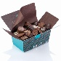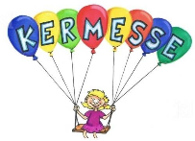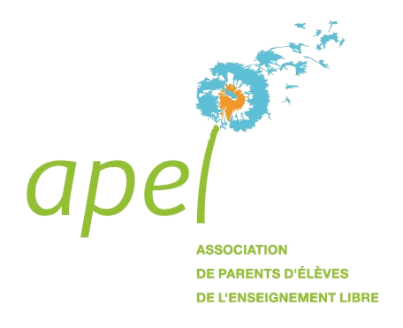

**Calendrier des Opérations de l’APEL 2023/2024**

**Mai**

* Soirée de fin d’année  
  Livraison fête des parents

**JUIN**

**JUILLET**

**Bonnes VaCANCES**

**Septembre**

* Commande de Gâteaux
* Soirée des Papas

**DECEMBRE**

* Livraison des Chocolats
* Marché de Noel
* Commande Galettes des Rois  
   et Brioches

**OCTOBRE**

* Soirée des Mamans
* Livraison des Gâteaux
* Gouter

**NOVEMBRE**

* Commande des Chocolats  
   de Noël

**JANVIER**

* Livraison Galettes des Rois   
  et Brioches

**AVRIL**

* Chasse aux œufs
* Course pour le Bénin
* Gouter  
   Commande fête des parents

**FEVRIER**

* Vide-Greniers
* Gouter

**MARS**

* Inscription à la chasse aux œufs